Aprendizaje histórico

Martínez Jaén, Javier
dpto. Ciencias de la Computación e Inteligencia Artificial
Universidad de Sevilla
Sevilla, España
javmarjae@alum.us.es
Romalde Dorado, Miguel Ángel
dpto. Ciencias de la Computación e Inteligencia Artificial
Universidad de Sevilla
Sevilla, España
migromdor@alum.us.es

En este trabajo vamos a realizar un estudio y ahondamiento en el aprendizaje automático, rama de la inteligencia artificial. Utilizando una base de datos unidos mediante grafos, dividiéndolos en ejemplos y pruebas, y esperando como resultado que la computadora sea capaz de predecir los objetivos predefinidos.
Hemos aprendido a trabajar con distintas metodologías del aprendizaje automático, además de diferentes valores de centralidad dentro de los grafos, y aplicar todo esto para obtener resultados distintos y viables.
Palabras Clave—Inteligencia Artificial, Grafos, Random Forest, kNN, Árbol de decisión, Centralidad, Accuracy

Introducción
La base de datos [2] que se utiliza en este proyecto incluye información acerca de diferentes personajes históricos y la relación entre ellos. Con todo esto, se forma un grafo, en el que los nodos se corresponden con cada persona que aparece, indicando su nombre, significado histórico, fechas de nacimiento y defunción, y género. Para unir dichos nodos, se crean aristas mediante otra base de datos en la que se incluyen las relaciones entre dichos personajes históricos.
Para la lectura de los datos, tenemos dos ficheros csv [2], el nodelist (con los datos de los personajes) y el edgelist (con las relaciones entre ellos). A partir de ahí, nos centramos primariamente en los nodos, puesto que la utilización de las aristas será posterior. Acerca de la información relativa a los personajes, encontramos un dato ID que obviaremos en la resolución de este proyecto, puesto que es un valor irrelevante.
Una vez obtenidos los datos, estableceremos dos variables, los atributos y el objetivo. Dentro de los atributos encontraremos toda la información que sea relevante para el estudio (nombre, fechas, significado), y en el objetivo introduciremos la clase a predecir (el género en nuestro caso).
Una vez realizados los métodos, y habiendo obtenido el grafo [1], obtendremos los distintos datos acerca de la centralidad de este.
Hecho esto, volveremos a aplicar las metodologías aprendidas, añadiendo a los nodos los valores que se hayan obtenido con respecto a la centralidad de cada uno [5]. Esto se hace en búsqueda de la obtención de valores de accuracy (precisión), de cada uno de los algoritmos aplicados, diferentes a los realizados llanamente con los datos originales de los nodos.
A lo largo de este documento, tras una breve introducción, vamos a tratar distintos temas muy relevantes durante la resolución del proyecto. Comenzaremos hablando acerca de las técnicas que se han empleado, junto con otros proyectos similares. Continuaremos con la metodología completa del trabajo, tratando cada algoritmo utilizado para la obtención de datos, seguido de un análisis de los resultados. Finalmente resumiremos en una conclusión los aspectos aprendidos, junto con mejoras de cara al futuro.

Preliminares
En la realización del proyecto, hemos tratado tres metodologías diferentes, junto con la información obtenida sobre grafos en un proyecto similar.

Métodos empleados
Hemos empleado dos métodos vistos en clase (kNN y árbol de decisión) [4] y uno externo (Random Forest) [3], puesto que el tercero visto en clase (Naive Bayes) no podía satisfacer las necesidades de la base de datos [2] de una manera adecuada.
- Árbol de decisión: divide de forma binaria los atributos tomando valores umbrales.
- kNN: decide en base a los valores más cercanos que tenga.
- Random Forest: decide en base a un conjunto de árboles de decisión y el resultado mayoritario.

Trabajo Relacionado
Hemos tomado información extraída de un proyecto similar, encontrado en la plataforma de GitHub, que trata sobre aprendizaje automático aplicado a un grafo formado por el metro de Madrid [1].

Metodología
El aprendizaje automático se basa en, mediante una serie de datos aportados, tomar una parte de dichos datos como modelo de entrenamiento, a partir de los cuáles la computadora podrá predecir según qué atributos un objetivo u otro; y una parte, menor que la anterior, de datos de prueba, con los que la computadora realizará los cálculos necesarios para predecir la clase objetivo de dichos ejemplos, en base a sus atributos y lo aprendido con el modelo de entrenamiento.
El modelo de entrenamiento debe ser obligatoriamente superior con respecto a los de prueba, siendo en nuestro caso un 80% y un 20% de los datos totales de nuestra bbdd.
Esta sección se va a dividir en tres partes, en las que vamos a tratar, uno por uno, cada método utilizado en la resolución del proyecto final.

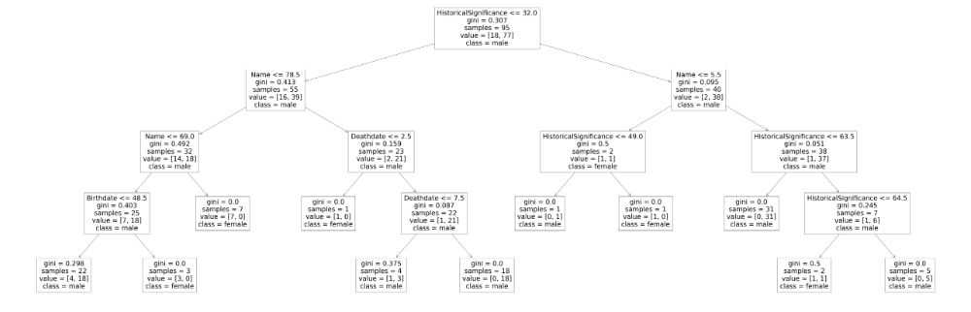
Fig. 1. Ejemplo de árbol de decisión obtenido con los datos de prueba.

Árbol de decisión:
Esta metodología ha sido vista y explicada anteriormente en clase, siendo simple y fácil de usar.
Principalmente nos permite tomar un valor que haga de filtro de cada atributo, conocido como valor umbral. Esta clasificación se realiza de manera binaria, dependiendo de si los valores de prueba se encuentran por encima o por debajo de dicho valor umbral.
De este modo, comenzamos creando una raíz, con el atributo que nos dé una menor impureza al realizar la división tomando el umbral. A partir de ahí, se van añadiendo diferentes atributos, dependiendo siempre de la impureza, y añadiendo cada vez más ramas.
Finalmente, una vez se han visto todos los atributos, obtendremos una serie de hojas, tantas como ramificaciones tenga el árbol, que nos servirán para clasificar los nuevos objetivos y obtener un resultado lo más preciso posible.
Como podemos observar en la figura 1, hemos obtenido un árbol de decisión para nuestra base de datos. Los parámetros de este árbol se pueden cambiar, como la profundidad máxima del mismo.
Por tanto, a la hora de realizar el código, le pasamos los valores de profundidad, y una semilla aleatoria, para que pueda reproducirse el código. Además, proporcionamos tanto las columnas de nuestra base de datos que queremos que tome como atributos, como la clase objetivo que buscamos predecir. De este modo, se forma un árbol en base a dichos datos proporcionados, buscando que se satisfaga con la mayor precisión posible la obtención de resultados favorables para los datos de prueba.
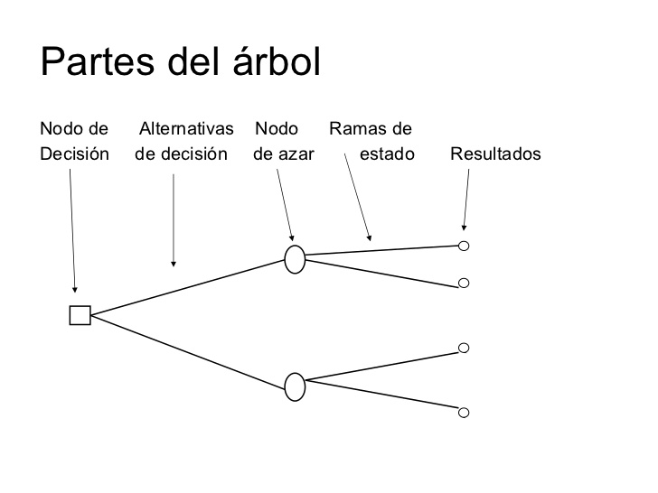
Fig. 2. Partes del árbol de decision.

Finalmente podemos establecer de manera sencilla las distintas partes que forman un árbol de decisión. Como podemos ver en la figura 2, nos encontramos con 5 componentes. En la raíz tenemos el primer atributo que va a servir de inicio para realizar la clasificación. Como se ha mencionado antes, es el que menos impureza tenga, permitiéndonos hacer una división óptima.
A continuación, encontramos las alternativas de decisión, siendo estas los resultados de la división binaria aplicada a partir de la raíz. En base a dicha división, obtendremos diferentes valores relacionados con el resultado de cada división. Volveremos a aplicar el mismo método que con la raíz, buscando obtener una menor impureza, pero sin tener en cuenta dicho atributo, puesto que ya ha sido utilizado en un nivel superior.
A modo de conclusión, encontramos tanto las ramas de estado como los resultados. Tras haber aplicado la metodología con todos los atributos relevantes, que sean capaces de darnos resultados concisos, podremos obtener un árbol completo, siendo los resultados las conocidas como hojas, que nos dirán cuál es el resultado del seguimiento de las distintas divisiones binarias establecidas por el umbral de cada atributo.

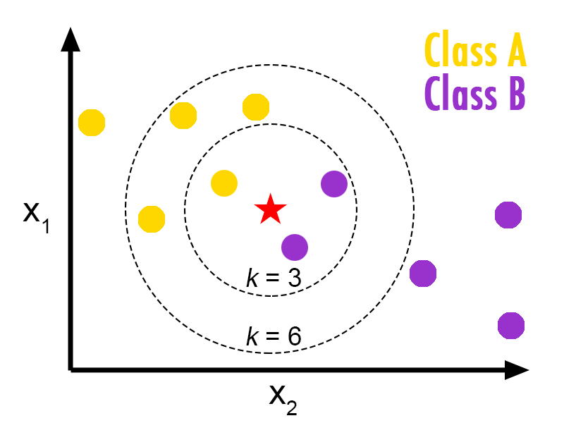
Fig. 3. Ejemplo de modelo kNN.

kNN:
Esta metodología también ha sido vista y explicada en clase, siendo algo más compleja pero fácil de usar una vez se conoce.
También se conoce como clasificador k vecinos más cercanos (k nearest neighbours, en inglés).
Tratando como su propio nombre indica, en buscar cuál es el objetivo de las clases más cercanas a un valor de prueba, en base a sus atributos. El valor k es el que determina en cuántos modelos tendremos que fijarnos para llegar a una conclusión, empezando por el más cercano y alejándonos poco a poco, sin saltarnos ningún ejemplo.
Por tanto, podemos determinar que hay dos valores fundamentales dentro de esta metodología, los cuáles van a ser: la ya mencionada k, y la distancia. Ésta última nos va a determinar el orden en el que debemos de fijarnos para determinar cuáles son los ejemplos más cercanos a nuestra prueba.
Fijándonos en la figura 3, podremos entender de manera bastante simple esta metodología. Nuestro atributo de prueba será la estrella roja en el centro. Tomaremos dos clases, coloreadas en amarillo (A) y morado (B). En caso de que decidamos que nuestra k sean los 3 vecinos más cercanos, la mayor probabilidad es que nuestra estrella pertenezca a la clase B. En cambio, al tomar k con valor 6, esto cambia drásticamente, puesto que será mucho mayor la probabilidad de que nuestra estrella pertenezca a la clase A.
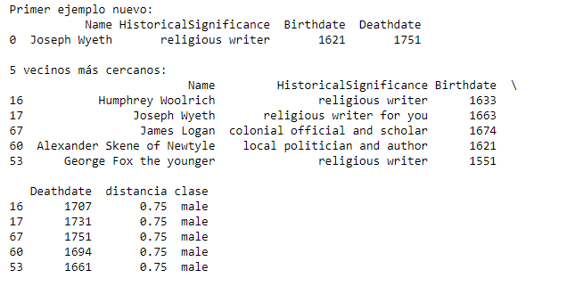Fig 4. Resultado de kNN del proyecto.
En cuanto a la aplicación con respecto al código de nuestro proyecto.
Para empezar, debemos establecer un clasificador de k vecinos, incluyendo el valor de k, es decir, el número de vecinos más cercanos a tener en cuenta; y la métrica de cercanía que se usará. En nuestro caso, usamos la distancia de Hamming, con fracciones de atributos con valores distintos.
Una vez establecido nuestro clasificador, tomamos el ejemplo del que queremos predecir su clase objetivo. En base a dicho ejemplo, calcularemos las distancias con respecto al resto de vecinos, tomando como valores sus atributos.
Tras obtener todas las distancias, la computadora nos indica cuáles son los k (igual a 5) vecinos más cercanos a nuestro ejemplo a predecir. En base a ese resultado, se predice cuál será el valor objetivo de la clase ejemplo, siendo en nuestro caso la clase male (figura 4).
Como podemos observar, los atributos del ejemplo coinciden, o se acercan bastante, a los atributos de los que se han determinado como los 5 vecinos más cercanos a dicha clase. Es así como se obtiene una mayor probabilidad de acertar en la clase objetivo.
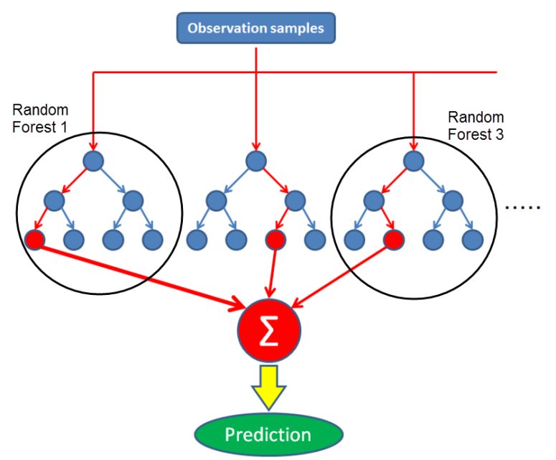
Fig. 5. Ejemplo de modelo Random Forest.

Random Forest:
Esta metodología no ha sido vista en clase, pero resulta fácil de entender una vez se han visto y asimilado los conceptos de árboles de decisión.
Partimos de la misma base que en la metodología nombrada, tomando valores como umbrales para los diferentes atributos del modelo a estudiar, estudiando cuáles son las hojas de cada árbol y el orden de los atributos de cara a la división binaria.
La cuestión es que no nos vamos a quedar solamente con un árbol, si no que vamos a usar varios, obviamente distintos, para calcular cuál va a ser la predicción del objetivo.
Se nos plantea entonces el cómo vamos a elegir, de entre todos los árboles, cuál es el resultado obtenido. Por tanto, tomando en toda la misma ruta, observamos las hojas de dichas ramas, y nos quedamos con la que más aparezca o se acerque al resultado esperado, como podemos ver en la figura 5.
Además, podemos ver que hay árboles que se encuentran rodeados por un círculo, haciendo referencia a que pueden trabajar de manera paralela para ahorrar recursos y ganar velocidad.
En cuanto al código de dicho método, principalmente nos topamos con un clasificador de random forest, al que debemos pasarle distintos parámetros .
Como criterio principal, le pasamos la información gini, que aplica el método predeterminado para este tipo de clasificación, centrándose en la impureza a tomar.
A continuación, debemos pasarle tres valores numéricos: un valor random, con el fin de que el código sea reproducible; n_jobs, donde indicaremos cuántos árboles trabajarán en paralelo; y n_estimators, valor el cuál indica el número de árboles que se usarán para llegar a la predicción.
Finalmente, la computadora nos devuelve los valores codificados de la clase predicha para cada uno de los modelos a predecir.

Para concluir el estudio, hemos vuelto a repetir todos los métodos explicados pero cambiando el dataset utilizado, puesto que le hemos añadido todos los atributos relacionados con la centralidad de cada uno de los nodos a los mismos [5], obteniendo así distintos resultados.

Resultados
Hemos realizado una gráfica donde se comparan las precisiones de los distintos métodos, antes y después de añadir los atributos de centralidad del grafo.
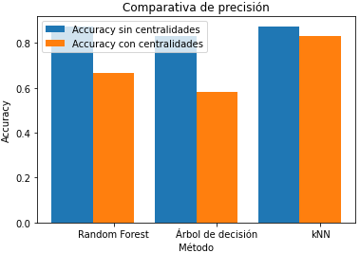
Fig. 6. Comparativa de precisión.

Como podemos observar en la figura 6, la diferencia de precisión entre los dos modelos varía mucho según el método que se utilice, siendo siempre más impreciso el modelo con los atributos de centralidad.
Comenzando por la metodología Random Forest, primera que hemos aplicado en este proyecto a cada uno de los modelos, vemos como en el caso en que no se usan los datos de centralidad, obtenemos una precisión de 0.875; mientras que en el caso en el que sí se usan dichos datos, la precisión cae hasta 0.666.
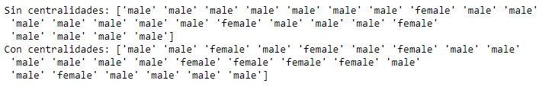
Fig. 7. Resultados de Random Forest
Podemos ver (figura 7) como en el caso en que se usan las centralidades, la cantidad de géneros predichos como female aumenta significativamente, habiendo una diferencia notable entre ambos resultados. Aún así, sabiendo cuál es el resultado real de los atributos de prueba, podemos ver que de este modo decae el porcentaje de acierto, así como la precisión a la hora de predecir.
En segundo lugar, tenemos la metodología Árbol de decisión, donde más se acentúa la diferencia de accuracy entre ambos modelos, siendo de 0.833 sin centralidad, y 0.583 con centralidad, según vemos en la figura 6.
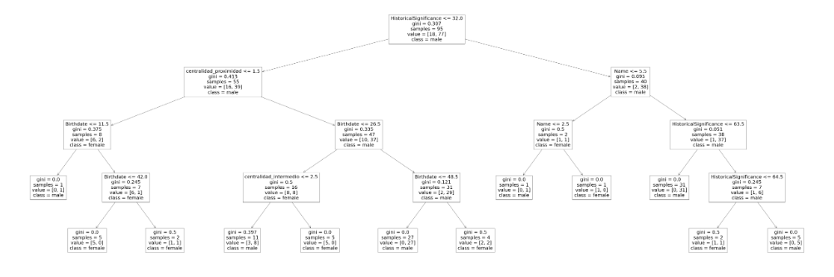
Fig. 8. Árbol de decisión con centralidades.

Para diferenciar ambos árboles de decisión, nos fijamos en la figura 1 y en la figura 8. Claramente podemos observar una diferencia en la longitud de las ramas, así como en el número de hojas, que hacen que la precisión de dicho método con cada modelo sea tan dispar.
Este resultado se da cuando en ambos árboles contamos con una profundidad máxima de 4. Como podemos ver en la figura 9, hemos aumentado a 7, casi el doble, la profundidad máxima del árbol en el caso en que se usan las centralidades, lo que hace que aumente drásticamente la precisión del método, llegando a 0.75 (figura 11).
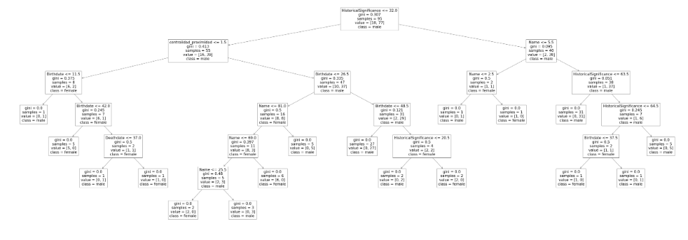
Fig 9. Árbol de decisión con profundidad 7.

Finalmente, trataremos las diferencias entre los modelos a la hora de usar kNN. En caso de que no usemos las centralidades, la precisión llega a 0.875, siendo 0.833 cuando las usamos. Podemos apreciar como la diferencia de accuracy en este método es bastante más leve que en el resto de los casos.
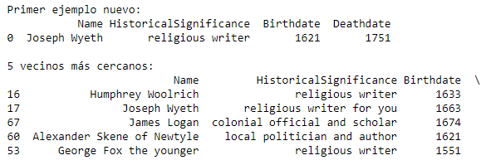
Fig. 10. kNN sin centralidades.
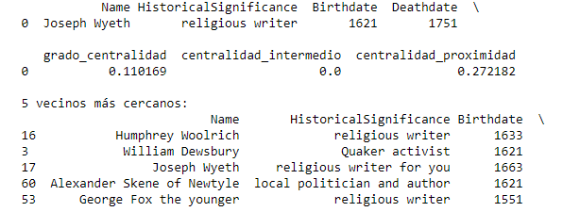
Fig. 11. kNN con centralidades.
Aun teniendo una menor diferencia en la precisión utilizando ambos modelos, podemos ver a simple vista como 2 de los 5 vecinos más cercanos cambian respecto de un caso con el otro (figuras 10 y 11).
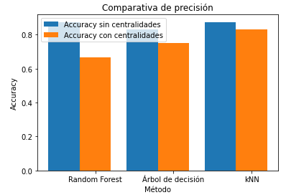
Fig. 12. Comparativa de precisión final.
A modo de conclusión con respecto a los resultados, observamos como la diferencia de precisión es cada vez menor (figura 12), siendo la más alta en Random Forest, y la más baja en kNN.
En todos los casos, el modelo que utiliza los atributos con centralidades obtiene peores resultados que si no los usa.
El razonamiento principal que encontramos a esta disparidad es la cantidad de datos de más con los que tiene que trabajar la computadora. Es decir, si bien los datos de centralidad aportan información útil al modelo, la disparidad de estos valores provoca que, en lugar de favorecer una mejor clasificación y búsqueda de una mayor precisión a la hora de predecir, empeora dichos porcentajes en favor de los modelos que no usan las centralidades.
Es por tanto que, al haber ya una gran cantidad de atributos dispares entre sí, el añadir más no es una buena opción en este dataset, llegando a la conclusión de que no siempre “más es mejor”.

Conclusiones
Durante la realización de este proyecto, hemos aprendido y profundizado en la utilización de diferentes metodologías de aprendizaje automático. Además, puesto que el porcentaje de acierto varía según el método, llegamos a la conclusión de que no siempre uno es mejor que otro, dado que debemos averiguar cuál puede ser el óptimo según los datos que estemos tratando.
La utilización de diferentes metodologías es algo muy positivo, ya que obtenemos caminos distintos y variados que nos pueden llevar a obtener el mismo resultado, siempre en búsqueda del que más se adapte a nuestras circunstancias y trabajos que estemos realizando.
De cara al futuro, nos parecería positivo la obligación de utilizar al menos dos métodos de aprendizaje automático de los que no se ha visto nada en clase, en favor de fomentar el autoaprendizaje. Para esto podrían proponerse métodos alternativos a kNN, Naive Bayes y Árboles de decisión, de modo que se pudiera ahondar más en el aprendizaje automático y la inteligencia artificial.

Referencias

- Página web sobre lectura y creación de grafos a partir de archivos https://hescaso.github.io/grafoMetro/

- Descarga de la base de datos https://6dfb.tumblr.com/post/164795439991/six-degrees-of-pennsylvania-william-penn-and

- Random Forest https://vitalflux.com/random-forest-classifier-python-code-example/

https://scikit-learn.org/stable/modules/generated/sklearn.ensemble.RandomForestClassifier.html

- Página web del curso IA de Ingeniería del Software. https://www.cs.us.es/cursos/iais.

- Trabajo con pandas para unir datos https://discord.com/channels/@me/679376924350480407/989506694545559593

